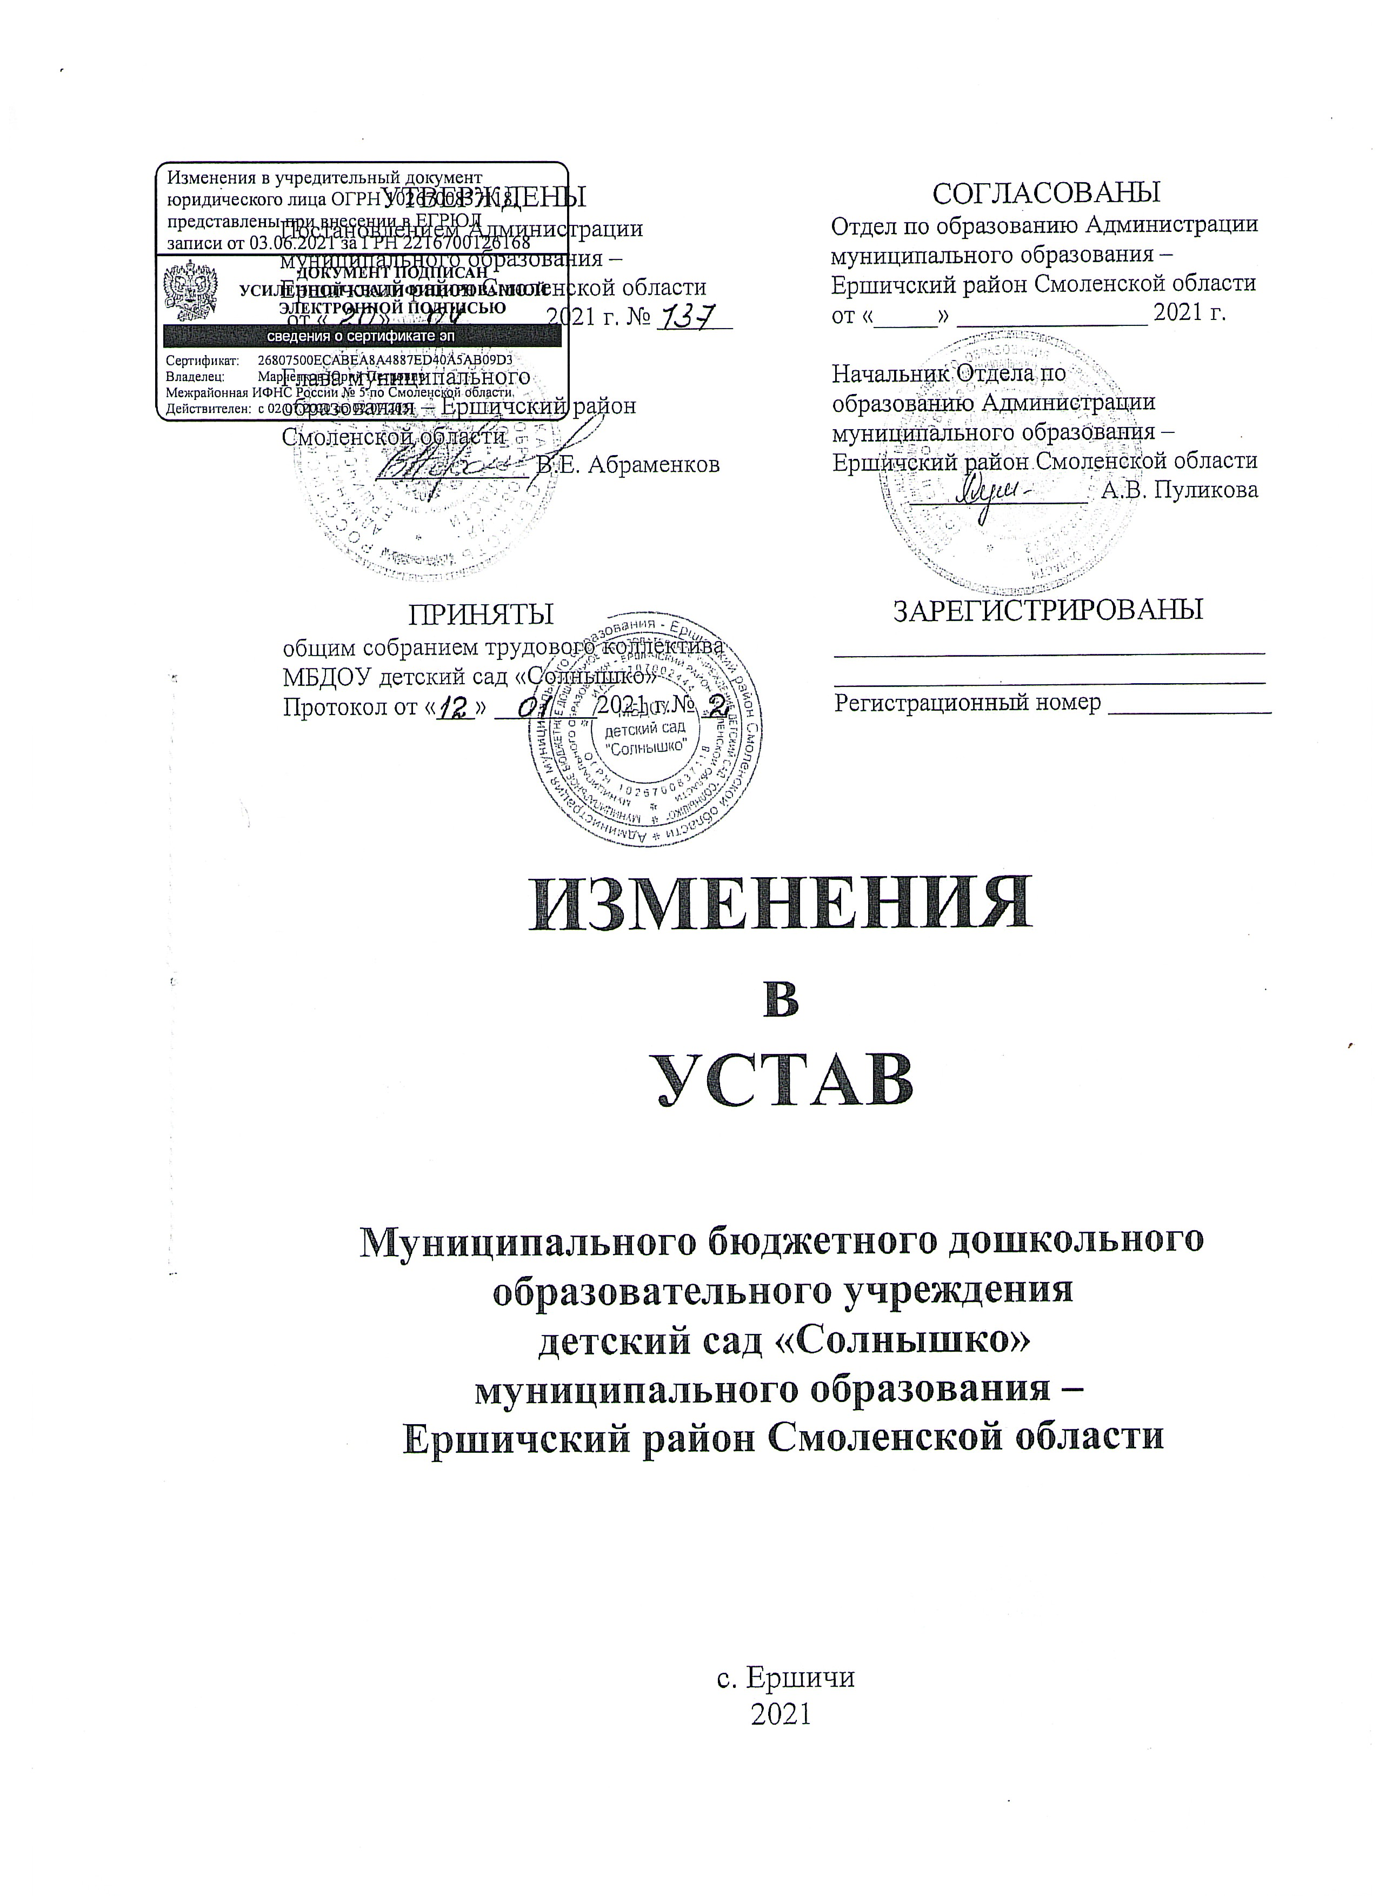
1.В разделе 1:
1.1. Пункт 1.7 после абзаца первого дополнить абзацем следующего содержания:
«Детский сад создан для оказания услуг в целях обеспечения реализации предусмотренных законодательством Российской Федерации полномочий органа местного самоуправления в сфере образования».

2. В разделе 3:
2.1. Пункт 3.20 изложить в следующей редакции:
«3.20. Прием в Детский сад осуществляется по личному заявлению роди-теля (законного представителя) ребенка при предъявлении оригинала документа, удостоверяющего личность родителя (законного представителя), либо оригинала документа, удостоверяющего личность иностранного гражданина и лица без гражданства в Российской Федерации в соответствии со статьей 10 Федерального закона от 25.07.2002 № 115-ФЗ «О правовом положении иностранных граждан в Российской Федерации».
Детский сад может осуществлять прием указанного заявления в форме электронного документа с использованием информационно-телеком-муникационных сетей общего пользования.
В заявлении родителями (законными представителями) ребенка указываются следующие сведения:
а) фамилия, имя, отчество (последнее- при наличии) ребенка;
б) дата и место рождения ребенка;
в) фамилия, имя, отчество (последнее - при наличии) родителей (закон-ных представителей) ребенка;
г) адрес месте жительства ребенка, его родителей (законных представи-телей);
д)контактные телефоны родителей (законных представителей) ребенка.
Примерная форма заявления размещается Детским садом на информационном стенде и на официальном сайте Детского сада в сети Интернет.
Прием детей, впервые поступающих в Детский сад, осуществляется на основании медицинского заключения.
Для приема в Детский сад:
а) родители (законные представители) детей, проживающих на закрепленной территории, для зачисления ребенка в Детский сад дополнительно предъявляют оригинал свидетельства о рождении ребенка или документ подтверждающий родство заявителя (или законность представления прав ребенка), свидетельство о регистрации ребенка по месту жительства или по месту пребывания на закрепленной территории или документ, содержащий сведения о регистрации ребенка по месту жительства или по месту пребывания;
б) родители (законные представители) детей, не проживающих на зак-репленной территории, дополнительно предъявляют свидетельство о рождении ребенка.
Родители (законные представители) детей, являющихся иностранными гражданами или лицами без гражданства, дополнительно предъявляют документ, подтверждающий родство заявителя (или законность представления прав ребенка), и документ, подтверждающий право заявителя на пребывание в Российской Федерации.
Иностранные граждане и лица без гражданства все документы представляют на русском языке или вместе с заверенным в установленном порядке переводом на русский язык.
Копии предъявляемых при приеме документов хранятся в Детском саду на время обучения ребенка».
2.2.Пункт 3.29. изложить в следующей редакции:
«3.29. За воспитанником сохраняется место в Детском саду в случае его болезни, карантина, закрытия Детского сада на время ремонта и (или) аварийных работ, отпуска родителей (законных представителей), не посещения воспитанником Детского сада до момента его отчисления из Детского сада, в связи с завершением обучения или по инициативе родителей.

3. В разделе 5:
3.1.В пункте 5.8.:
- слова «Родительский комитет Детского сада» заменить словами «Совет родителей Детского сада» (далее - Совет родителей).
3.2.В пункте 5.9.:
- абзац первый дополнить предложением «Срок полномочий общего собрания – бессрочно»;
- абзац четырнадцатый дополнить словами «входящих в состав общего собрания».
3.3.В пункте 5.11.:
- абзац первый изложить в следующей редакции:
«5.11. В целях учета мнения воспитанников, родителей (законных предс-тавителей) воспитанников по вопросам управления Детским садом и при принятии Детским садом локальных нормативных актов, затрагивающих их права и законные интересы, по инициативе родителей (законных предста-вителей) воспитанников в Детском саду создается Совет родителей Детского сада ( далее – Совет родителей)»;
  - в абзаце втором слова «Родительский комитет» заменить словами «Совет родителей» в соответствующем падеже.
  - - в абзаце третьеме слова «Родительский комитет» заменить словами «Совет родителей» в соответствующем падеже.
  - - в абзаце девятом слова «Родительский комитет» заменить словами «Совет родителей» в соответствующем падеже.

